# 附件2：

## 一、研修课程学习操作指南

**研修平台学员使用指南**

在线学习分为两种方式，即电脑看学习和手机看学习。

### （一）PC端观看课程学习（优先推荐）

1.访问网址研修网址：https://www.ulearning.cn，点击登录，如下图。

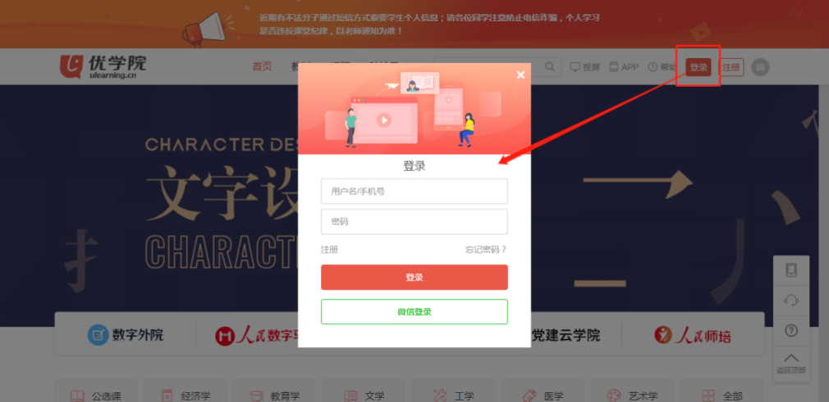

输入帐号密码。用户名: gs+报名手机号（如：gs15011111111），密码：gs123456。注：首次登录该项目会提示修改默认密码。

2. 登录->进入相关班级->课件->选择课程->开始学习。如下图所示。

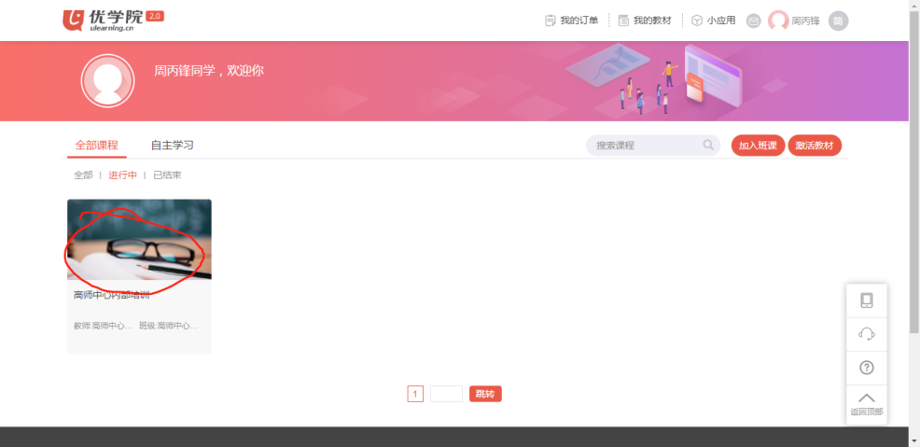

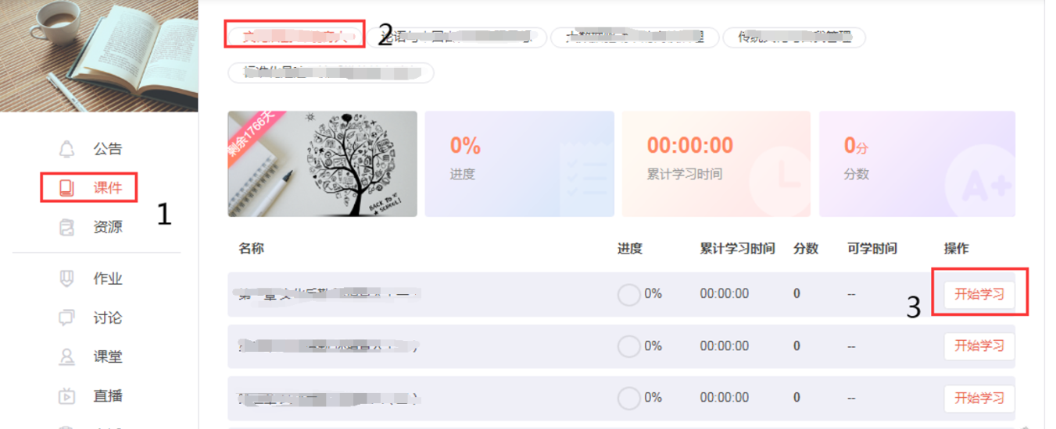

说明：

1.首次观看课程视频时，不可拖拽进度条；

2.已观看的内容，再次学习时，可以根据个人情况拖拽视频进度。

### （二）手机看课程方式。

1.扫下图二维码，下载优学院APP 2.0版本。



2.用户登录，用户名为：gs+报名手机号，默认密码为：gs123456。

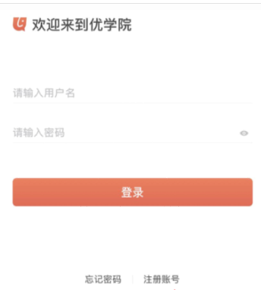

3. 进入培训班级。

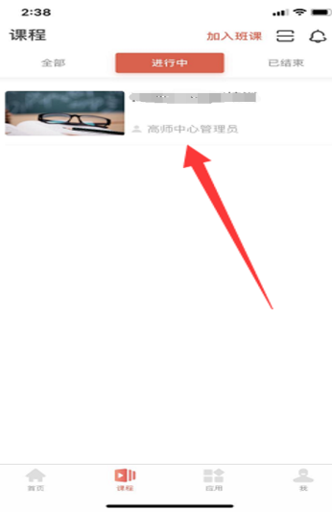

4.观看课程

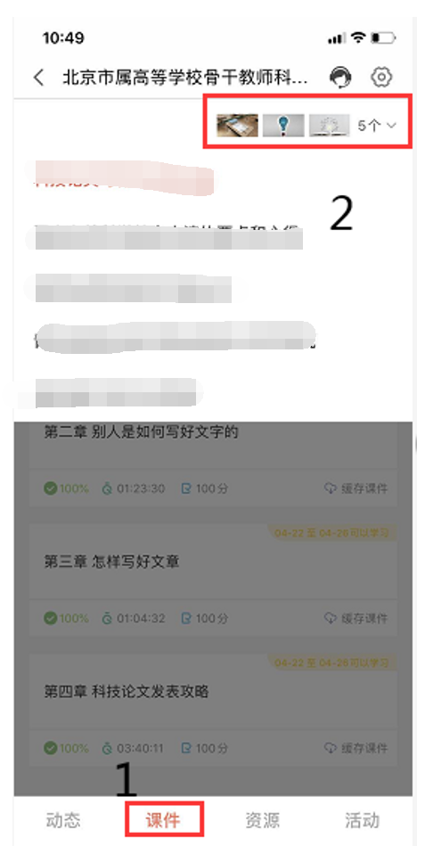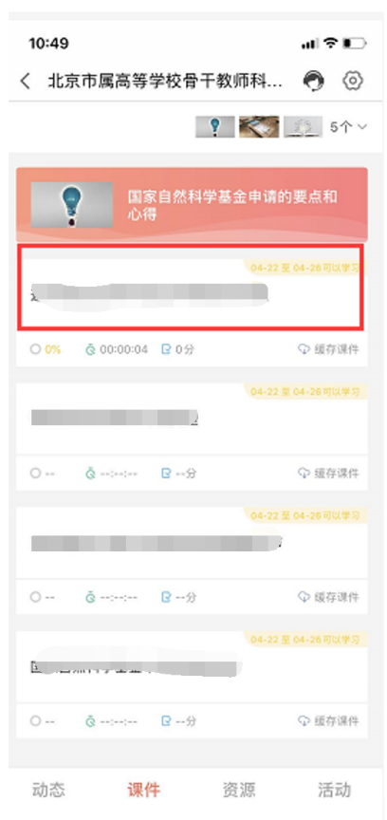

## 二、专家简介

**专家简介1----姚金菊**

北京外国语大学法学院教授、博士生导师、北京外国语大学人事处副处长、教师发展中心执行主任、北京外国语大学中外教育法研究中心主任（北京教育法治研究基地-北外基地主任）。主要社会兼职有：中国行政法学研究会理事、中国教育学会教育政策与法律分会常务理事、中国教育发展战略学会教育法制专业委员会理事、北京市法学会教育法学研究会副会长、北京大学教育法中心兼职研究员、中国人民大学宪政与行政法治研究中心比较行政法研究所兼职研究员、中国政法大学检察公益诉讼研究基地兼职研究员。曾参与教育法律一揽子修改以及教育部《中小学教师违反职业道德行为处理办法》《高等学校教师职业道德规范》《高等学校教师职业行为十项准则》等规范起草工作。

**专家简介2----冯建军**

教育部人文社会科学重点研究基地南京师范大学道德教育研究所所长、教授、博士生导师、教育部高层次人才入选者。兼任国家教材委大中小学德育一体化专家委员会委员、义务教育《道德与法治》课标修订组核心成员、教育部基础教育德育专家委员会委员。

**专家简介3----于平**

吉林大学地球探测科学与技术学院教授，黄大年教授科研团队核心成员，黄大年先进事迹报告团成员。教育部首批教师“双带头人”党支部书记工作室负责人，吉林省第十三届人大代表，省人大教科文卫委员会委员。主要从事移动平台综合地球物理数据处理、解释方法研究和一体化软件研发方面的科研和教学工作。先后获得吉林省自然科学学术成果二等奖、国土部科技创新团队、省级优秀教学团队、黄大年式教师团队、吉林省杰出青年、吉林省师德标兵、吉林大学优秀党务工作者、吉林大学三八红旗手标兵等团队和个人荣誉。

**专家简介4----文东茅**

北京大学教育学院教授、北京大学社会科学学部副部长、中国教育发展战略学会副会长、中国高等教育学会常务理事、致良知涌泉学苑发起人、哥伦比亚大学教育学院访问学者、曾任北京大学教育学院院长、书记。主要研究领域为教育基本理论、教育制度与政策。近年来致力于从中华传统文化视角探索教育与幸福问题，开设有“教育与幸福”课程，并发起成立了公益性组织“初心幸福教育之家”，与全国几十所学校一起探索修身为本、幸福家庭、幸福学校“一体两翼”的幸福教育模式。